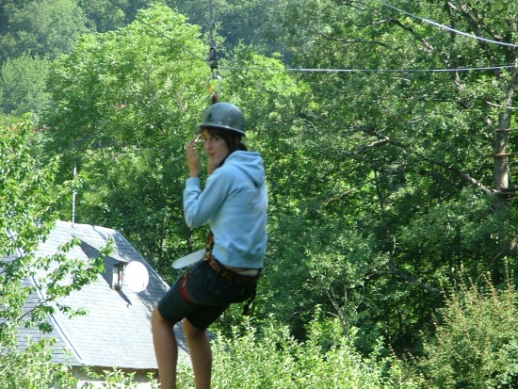
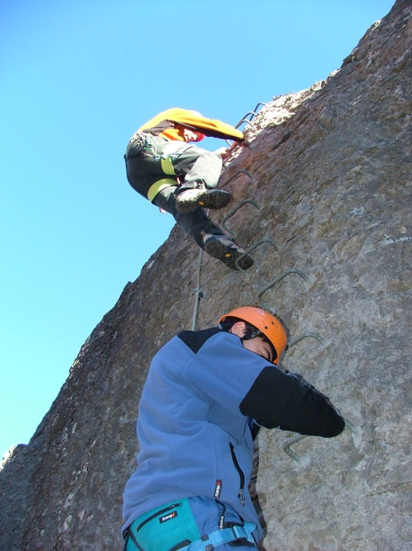
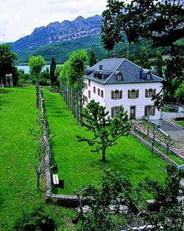
Organiza Departamentos de Ingles y Educación Física (Ana Abad y Tomás Gracia)
3, 4 y 5 de MAYO de 2011
Organiza Departamentos de Ingles y Educación Física (Ana Abad y Tomás Gracia)
SIES Bajo Cinca Mequinenza
Teléfono: 974 46 50 73
Email: educandoelfisico@gmail.com
http://educandoelfisico@gmail.com
Albergue Juvenil Quinta Vista Alegre
El Pueyo de Jaca (Panticosa) 22662 Huesca
Tlf: 974 48 70 45

Actividades que vamos a realizar
Escalada: Situada a 5 minutos andando desde el albergue, con acceso a vehículos y mediante el sistema de top-rop
Rappel: Situada junto a la zona de escalada, con acceso mediante un pasamanos asegurado. Tanto la escalada como el rappel permiten distintos niveles de dificultad y alturas desde los 8 a 11 metros
Tirolina: Tenemos dos posibilidades, una dentro del mismo recinto del albergue y otra situada en la zona de la Ermita de Santa Elena
Senderismo: Excursión por PR desde el albergue a los miradores de Santa María en Panticosa
Vía Ferrara, vía de iniciación con desnivel y dificultad reducidas situadas en el acceso a la Ermita de Santa Elena
Barranquismo: Si las condiciones del barranco lo permiten realizaremos el barranco del Gorgol situado junto a Tramacastilla, en donde comenzaremos por un salto de unos 3 metros de altura, seguido de una tirolina dentro del barranco y terminando con un rappel de unos 13 metros.

Para todas las actividades hay contratado un seguro de accidentes específico para actividades de multiaventura.

El monitor responsable de las actividades está titulado por la Escuela Española de Montaña de Benasque

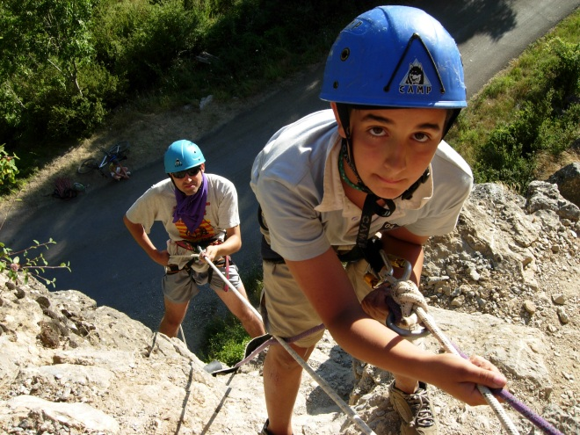
Salida del rappel

Planing diario de las Actividades

Día 3 de Mayo de 2011
8:30 Salida desde Mequinenza hacia el albergue
11:00 Llegada al Albergue y reparto de habitaciones
11:30 Excursión al mirador de Santa María
14:15 Comida en el Albergue
15:00 Tiempo libre
16:00 Actividad de Rappel y Escalada
18:00 Merienda
18:00 Actividad de Rappel y Escalada
19:30 Duchas y TL
20:00 Cena
21:00 TL
22:00 Actividad nocturna

Día 4 de Mayo de 2011
8:00 Diana
8:30 Limpieza de habitaciones
9:00 Desayuno
10:00 Excursión a Dolmen y Ermita de Sª Elena
11:00 Vía Ferrata de Santa Elena
12:00 Visita a la Ermita y Puesto Militar
13:30 Comida de Picnic o en el Albergue
14:00 Tiempo libre
15:30 Tirolina
18:00 Merienda y vuelta al Albergue
18:30 Excursión medioambiental
19:30 Duchas y TL
20:00 Cena
21:00 TL
22:00 Actividad nocturna
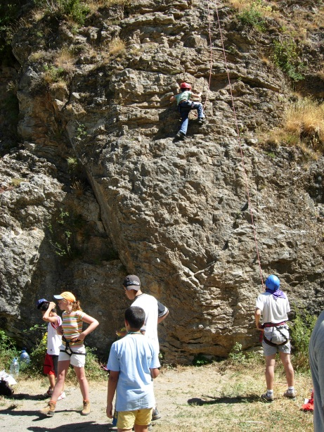

Escalada a 5 min del Albergue

Día 5 de Mayo de 2011
8:00 Diana
8:30 Limpieza de habitaciones
9:00 Desayuno
10:00 Barranco del Gorgol
13:30 Comida en el Alberuge
14:15 Paseo por el pueblo
15:30 Excursión Ibon de Piedrafita
19:30 Salida a Mequinenza
22:00 Llegada a Mequinenza

En caso que el barranco no sea posible realizarlo por cuestiones de caudal o meteorología la alternativa sería la visita del Parque Faunístico de los Pirineos de La Cuniacha sin que ello repercuta en el coste total de la salida.

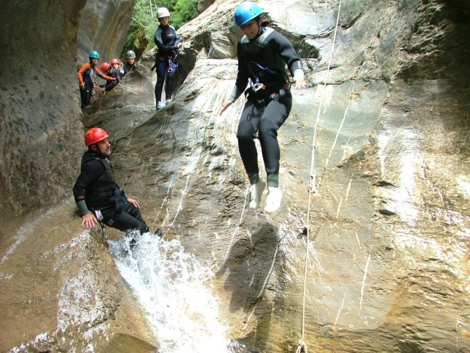
Salto en el barranco del Gorgol

